KUPNÍ SMLOUVA

uzavřená podle § 2079 a násl. občanského zákoníku č. 89/2012 Sb. v platném znění

Číslo smlouvy prodávajícího:

24_OB20_145

1322/2024

Číslo smlouvy kupujícího:

**„Třepačka, horizontální kruhový pohyb“**

**Smluvní strany**

: **MERCI, s.r.o.**

**Prodávající:**

Sídlo

Statutární orgán Technický zástupce

IČO

DIČ

Bankovní spojení Číslo účtu

Telefon

: Hviezdoslavova 1192/55b, 627 00 Brno

: xxxxxxxx., jednatel

: xxxxxxxx

: 46966447

: CZ46966447

: xxxxxxxx

: xxxxxxxx

: xxxxxxxx

Prodávající je zapsán v Obchodním rejstříku u Krajského soudu v Brně, v oddílu C, vložce č. 6817 (dále jen „prodávající“)

a

**Kupující:** : **Povodí Ohře, státní podnik**

Sídlo : Bezručova 4219, Chomutov, PSČ 430 03

Statutární orgán : xxxxxxxx, generální ředitel

Zástupce ve xxxxxxxx, ekonomický ředitel

věcech smluvních

Technický : xxxxxxxx, vedoucí Odboru obchodní přípravy investic

zástupce

IČO : 70889988

DIČ : CZ70889988

Bankovní spojení : xxxxxxxx

Číslo účtu : xxxxxxxx

Telefon : xxxxxxxx

Povodí Ohře, státní podnik je zapsán v obchodním rejstříku Krajského soudu v Ústí nad Labem v oddílu A, vložce č. 13052

(dále jen „kupující“)

Smluvní strany berou na vědomí, že Povodí Ohře, státní podnik, je povinen zveřejnit obraz smlouvy a jejích případných změn (dodatků) a dalších dokumentů od této smlouvy odvozených včetně metadat požadovaných k uveřejnění dle zákona č. 340/2015 Sb. o registru smluv. Zveřejnění smlouvy a metadat v registru smluv zajistí Povodí Ohře, státní podnik, který má právo tuto smlouvu zveřejnit rovněž v pochybnostech o tom, zda tato smlouva zveřejnění podléhá či nikoliv.

1. Předmětem této smlouvy je převod vlastnického práva k movité věci, a to nové a nepoužité laboratorní třepačky za podmínek podle této smlouvy (dále jen předmět této smlouvy).

Typ/model: Modelový kód:

**Třepačka orbitální VS 15 O (3017 GFL)**

**Varioshake**

1. Podrobná specifikace 1 ks laboratorní třepačky a příslušenství je uvedena v příloze č. 1 kupní smlouvy – Technická specifikace, která je nedílnou součástí této smlouvy.
2. Cena
3. Kupní cena předmětu této smlouvy uvedeného v čl. I. , včetně dodání na místo určené kupujícím je dohodnuta podle zákona č. 526/1990 Sb., o cenách, ve znění pozdějších předpisů, jako cena pevná.
4. Kupní cena za předmět této smlouvy včetně výbavy uvedené v příloze této smlouvy

činí

**73 370,00** Kč bez DPH,

**15 407,70** Kč,

**88 777,70** Kč včetně DPH

ke kupní ceně bude účtována DPH

(v zákonné výši stanovené ke dni zdanitelného plnění) cena celkem

1. Platební podmínky
2. Kupující prohlašuje, že má zajištěny finanční prostředky k úhradě kupní ceny a zavazuje se předmět této smlouvy převzít a zaplatit prodávajícímu dohodnutou cenu dle čl. II. 2. smlouvy, za podmínek dle této smlouvy.
3. Fakturu za předmět této smlouvy je prodávající oprávněn vystavit po protokolárním předání předmětu smlouvy. Faktura bude obsahovat podrobnou specifikaci předmětu, označení prodávajícího a kupujícího, fakturovanou částku, číslo kupní smlouvy, číslo dodacího listu, číslo faktury a datum s podpisem. Faktura musí splňovat náležitosti ve smyslu daňových a účetních předpisů platných na území České republiky, zejména zákona č. 563/1991 Sb., o účetnictví a zákona 235/2004 Sb., o DPH v platném znění a dále náležitosti stanovené touto smlouvou. Datem uskutečnění plnění bude den předání a převzetí předmětu této smlouvy uvedený na předávacím a přejímacím protokolu. Protokol bude nedílnou součástí faktury.
4. Splatnost faktury je 30 dnů od data doručení faktury kupujícímu. Peněžitý závazek (dluh) kupujícího se považuje za splněný v den, kdy je dlužná částka připsána na účet prodávajícího.
5. V případě, že faktura nebude obsahovat všechny, dle čl. III. 2. této smlouvy uvedené náležitosti, nebo budou náležitosti chybné, kupující tuto fakturu vrátí. Prodávající je povinen ji opravit a opravenou fakturu zaslat znovu kupujícímu. V takovém případě začíná běžet nová lhůta splatnosti ode dne doručení bezvadné (opravené, popř. nově vystavené) faktury kupujícímu.

Předat faktury lze i elektronicky na adresu: [faktury-pr@poh.cz](mailto:faktury-pr@poh.cz).

1. Pokud Prodávající nedodrží správný postup fakturace, zejména ustanovení zákona č. 235/2004 Sb. o DPH v platném znění, v důsledku čehož dojde u Kupujícího k chybnému vypořádání DPH, zavazuje se Prodávající zaplatit Kupujícímu smluvní pokutu ve výši 1,5 násobku částky, která bude správcem daně vyměřena Kupujícímu jako sankce.
2. Podmínky dodávky předmětu smlouvy
3. Prodávající se zavazuje dodat kupujícímu požadovaný předmět této smlouvy uvedený v čl. I. smlouvy do 7 týdnů od podpisu smlouvy. Po uplynutí uvedené lhůty má kupující právo odstoupit od smlouvy.
4. Prodávající je povinen uvědomit kupujícího 10 pracovních dnů předem o datu předání předmětu této smlouvy. Předmět této smlouvy se prodávající zavazuje dopravit na místo předání.

Místem předání je Povodí Ohře, státní podnik, Vodohospodářské laboratoře, Novosedlická 758, 415 01 Teplice.

Kontaktní osoba Kupujícího ve věci předání a převzetí předmětu kupní smlouvy je: xxxxxxx, vedoucí VHL, e-mail: xxxxxxxx, tel.: xxxxxxxx.

Kontaktní osoba Prodávajícího je xxxxxxxx, e-mail: xxxxxxxx, tel.: xxxxxxxx

1. Převzetí nastane po provedené kontrole dodávky v místě plnění, vyzkoušení funkčnosti a zaškolení obsluhy. Piktogramy a popisy na přístroji musí odpovídat platným normám a být v českém jazyce.

Každá dodávka musí obsahovat dodací list, který má tyto minimální náležitosti:

^ číslo smlouvy,

^ obchodní jméno prodávajícího,

^ nezaměnitelnou specifikaci dodaných položek,

^ množství a ceny dle jednotlivých položek.

1. Prodávající při předání předmětu této smlouvy předá kupujícímu všechny potřebné doklady tj. zejména manuál, záruční list, prohlášení o shodě dle zákona 22/1997 Sb., nebo CE certifikát, veškeré návody nutné k řádnému a bezpečnému užívání předmětu této smlouvy, veškerou dokumentaci včetně schémat elektrických obvodů, a vybavení předmětu této smlouvy. Všechny doklady včetně dokumentace musí být v listinné podobě v českém jazyce a předány i na elektronickém nosiči dat.
2. Kupující je oprávněn odmítnout převzetí předmětu smlouvy, pokud nesplňuje podmínky ujednané v této smlouvě, zejména pokud nebyl dodán ve sjednaném druhu, množství, jakosti či čase, popř. bez součástí a příslušenství dle této smlouvy.
3. Prodávající prohlašuje, že předmět této smlouvy nemá žádné právní ani jiné vady, které by bránily jeho řádnému užívání.
4. Prodávající se zavazuje, že předmět této smlouvy s veškerým příslušenstvím je, jako celek i jeho jednotlivé části, v souladu se všemi platnými právními předpisy, technickými normami a standardy a splňuje zákonné podmínky pro jeho užívání.
5. Smluvní sankce
6. V případě, že je kupující v prodlení s úhradou faktury, uhradí kupující prodávajícímu úrok z prodlení ve výši 0,2 % z dlužné částky za každý den prodlení s úhradou dlužné částky.
7. V případě, že bude prodávající v prodlení s dodáním předmětu této smlouvy, zaplatí prodávající kupujícímu smluvní pokutu z celkové kupní ceny nedodaného předmětu smlouvy ve výši 0,2 % za každý započatý den prodlení.
8. Zaplacením smluvní pokuty není dotčeno právo na náhradu škody a to ani v rozsahu převyšujícím smluvní pokutu.
9. Smluvní pokuta za nedodržení termínu provedení záručních a servisních prací je stanovena na 500,- Kč za každý den prodlení oproti sjednané době.
10. Sankci (smluvní pokutu, úrok z prodlení) vyúčtuje oprávněná strana straně povinné písemnou formou. Ve vyúčtování musí být uvedeno to ustanovení smlouvy, které k vyúčtování sankce opravňuje a způsob výpočtu celkové výše sankce.
11. Pro zajištění úhrady oprávněně vyúčtovaných sankcí je kupující oprávněn provést zápočet vyúčtované sankce proti jakékoliv oprávněné pohledávce, kterou má, nebo bude mít, prodávající za kupujícím.
12. Strana povinná je povinna uhradit vyúčtované sankce nejpozději do 30 dnů od dne obdržení příslušného vyúčtování.
13. Záruka
14. Záruka je poskytnuta v délce 24 měsíců od předání předmětu této smlouvy. Záruční doba začíná běžet dnem protokolárního předání a převzetí předmětu kupní smlouvy.
15. Smluvní strany si dohodly, že se staví běh záruční doby od uplatnění reklamace u prodávajícího do odstranění reklamovaných záručních vad. V případě uplatnění reklamace k vadám, které nemají vliv na funkčnost předmětu kupní smlouvy a jsou samostatně odstranitelné, mohou se smluvní strany v rámci reklamačního řízení dohodnout o ponechání běhu záruční doby jako takové dle znění kupní smlouvy.
16. Pokud jde o právo z odpovědnosti za vady, má kupující vůči prodávajícímu tato práva a nároky:
17. právo žádat bezplatné odstranění vady v rozsahu uvedeném v reklamaci, vyjma vad, na které se záruka nevztahuje. Vada musí být odstraněna do 30 dnů od prokazatelného uplatnění reklamace. V případě, že není možné reklamovanou vadu odstranit z technického nebo ekonomického hlediska má právo žádat nové bezvadné plnění, které musí být dodáno nejpozději do 30 dnů od uplatnění reklamace.
18. právo na poskytnutí slevy, odpovídající rozdílu ceny vadného a bezvadného předmětu smlouvy,
19. právo odstoupit od smlouvy v případě, že se jedná o opakující se vadu předmětu smlouvy, včetně práva požadovat vrácení finanční částky, kterou kupující prodávajícímu zaplatil za vadný předmět smlouvy.
20. V ostatním platí pro uplatňování a způsob odstraňování vad ustanovení § 2099 až 2117 zákona č. 89/2012, občanský zákoník, v platném znění.
21. Compliance doložka
22. Smluvní strany níže svým podpisem stvrzují, že v průběhu vyjednávání o této Smlouvě vždy jednaly a postupovaly čestně a transparentně, a současně se zavazují, že takto budou jednat i při plnění této Smlouvy a veškerých činností s ní souvisejících.
23. Smluvní strany se dále zavazují vždy jednat tak a přijmout taková opatření, aby nedošlo ke vzniku důvodného podezření na spáchání trestného činu či k samotnému jeho spáchání (včetně formy účastenství), tj. jednat tak, aby kterékoli ze smluvních stran nemohla být přičtena odpovědnost podle zákona č. 418/2011 Sb., o trestní odpovědnosti právnických osob a řízení proti nim, nebo nevznikla trestní odpovědnost fyzických osob (včetně zaměstnanců) podle trestního zákoníku, případně aby nebylo zahájeno trestní stíhání proti kterékoli ze smluvních stran, včetně jejích zaměstnanců podle platných právních předpisů.
24. Prodávající prohlašuje, že se seznámil se zásadami, hodnotami a cíli Compliance

programu Povodí Ohře, s.p. (viz

<http://www.poh.cz/protikorupcni-a-compliance-program/d-1346/p1=1458>), dále s Etickým kodexem Povodí Ohře, státní podnik a Protikorupčním programem Povodí Ohře, státní podnik. Prodávající se při plnění této Smlouvy zavazuje po celou dobu jejího trvání dodržovat zásady a hodnoty obsažené v uvedených dokumentech, pokud to jejich povaha umožňuje.

1. Smluvní strany se dále zavazují navzájem si neprodleně oznámit důvodné podezření ohledně možného naplnění skutkové podstaty jakéhokoli z trestných činů v souvislosti s touto smlouvou,, zejména trestného činu korupční povahy, a to bez ohledu a nad rámec případné zákonné oznamovací povinnosti; obdobné platí ve vztahu k jednání, které je v rozporu se zásadami vyjádřenými v tomto článku.
2. Ochrana a zpracování osobních údajů

V případě, že v souvislosti s touto smlouvou dochází ke zpracovávání osobních údajů, jsou tyto zpracovávány v souladu s platnými právními předpisy, které upravují ochranu a zpracování osobních údajů, zejména s nařízením Evropského parlamentu a Rady (EU) č. 2016/679 ze dne 27. 4. 2016 o ochraně fyzických osob v souvislosti se zpracováním osobních údajů a o volném pohybu těchto údajů a o zrušení směrnice 95/46/ES (obecné nařízení o ochraně osobních údajů). Informace o zpracování osobních údajů, včetně účelu a důvodu zpracování, naleznete na [http://www.poh.cz/informace-o-zpracovani- osobnich-udaju/d-1369/p1=1459](http://www.poh.cz/informace-o-zpracovani-osobnich-udaju/d-1369/p1=1459).

1. Závěrečná ujednání
2. Prodávající na sebe převzal nebezpečí změny okolností. Před uzavřením smlouvy zvážil plně hospodářskou, ekonomickou i faktickou situaci a je si plně vědom okolností Smlouvy, jakož i okolností, které mohou po uzavření této smlouvy nastat. Tuto smlouvu nelze v jeho prospěch měnit rozhodnutím soudu v jakékoli její části.
3. Pokud není ve smlouvě uvedeno jinak, řídí se všechny vztahy mezi smluvními stranami ustanoveními zákona č. 89/2012 Sb., občanského zákoníku. Veškeré změny a dodatky této smlouvy musí být sepsány písemně formou dodatku.
4. Od této smlouvy může odstoupit kterákoli smluvní strana, pokud zjistí podstatné porušení této smlouvy druhou smluvní stranou.

Odstoupení musí být učiněno písemně a smluvní strany se dohodly, že v tomto případě smlouva zaniká odstoupením ke dni doručení oznámení o odstoupení od této smlouvy, přičemž dle ujednání smluvních stran se tímto smlouva od počátku ruší. Kupující není povinen hradit žádné náklady, které prodávajícímu s plněním předmětu kupní smlouvy vznikly. Vznikne-li takovým prodlením kupujícímu škoda, je za ni prodávající zodpovědný ve smyslu platné právní úpravy. Kupující může zaplatit poměrnou část původně určené ceny prodávajícímu, má – li z částečného plnění předmětu kupní smlouvy prodávajícím prospěch.

Kupující je oprávněn odstoupit od smlouvy také v případě, že prodávající vstoupí do likvidace, nebo se ocitne v úpadku dle zákona č. 182/2006 Sb., o úpadku a způsobech jeho řešení (insolvenční zákon), ve znění pozdějších předpisů.

1. Spory budou smluvní strany řešit v prvé řadě vzájemným jednáním se snahou dosáhnout dohody bez nutnosti soudního jednání. Spory, které nebudou vyřešeny smírně dohodou obou stran, budou postoupeny věcně a místně příslušnému soudu.
2. Smluvní strany prohlašují, že se s obsahem smlouvy a přílohami seznámily, s ním souhlasí, neboť tento odpovídá jejich projevené vůli a na důkaz připojují svoje podpisy.
3. Smlouva nabývá platnosti dnem jejího podpisu poslední ze smluvních stran a účinnosti zveřejněním v Registru smluv, pokud této účinnosti dle příslušných ustanovení smlouvy nenabude později.
4. Plnění předmětu této smlouvy před účinností této smlouvy se považuje za plnění podle této smlouvy a práva a povinnosti z něj vzniklé se řídí touto smlouvou.
5. Smluvní strany nepovažují žádné ustanovení smlouvy za obchodní tajemství.
6. Nedílnou součástí kupní smlouvy je:

příloha č. 1 - Technická specifikace

1. Na svědectví tohoto smluvní strany tímto podepisují smlouvu. Tato smlouva je vyhotovena ve dvou vyhotoveních, z nichž každé má platnost originálu. Každá ze smluvních stran obdrží jedno vyhotovení smlouvy.

V Chomutově dne

V Brně dne

za Prodávajícího:

MERCI, s.r.o.

xxxxxxxx

jednatel

za Kupujícího:

Povodí Ohře, státní podnik  
xxxxxxxx  
ekonomický ředitel

Příloha č. 1 ke Kupní smlouvě prodávajícího č. 24_OB20_145 a kupujícího č. 1322/2024

Technická specifikace

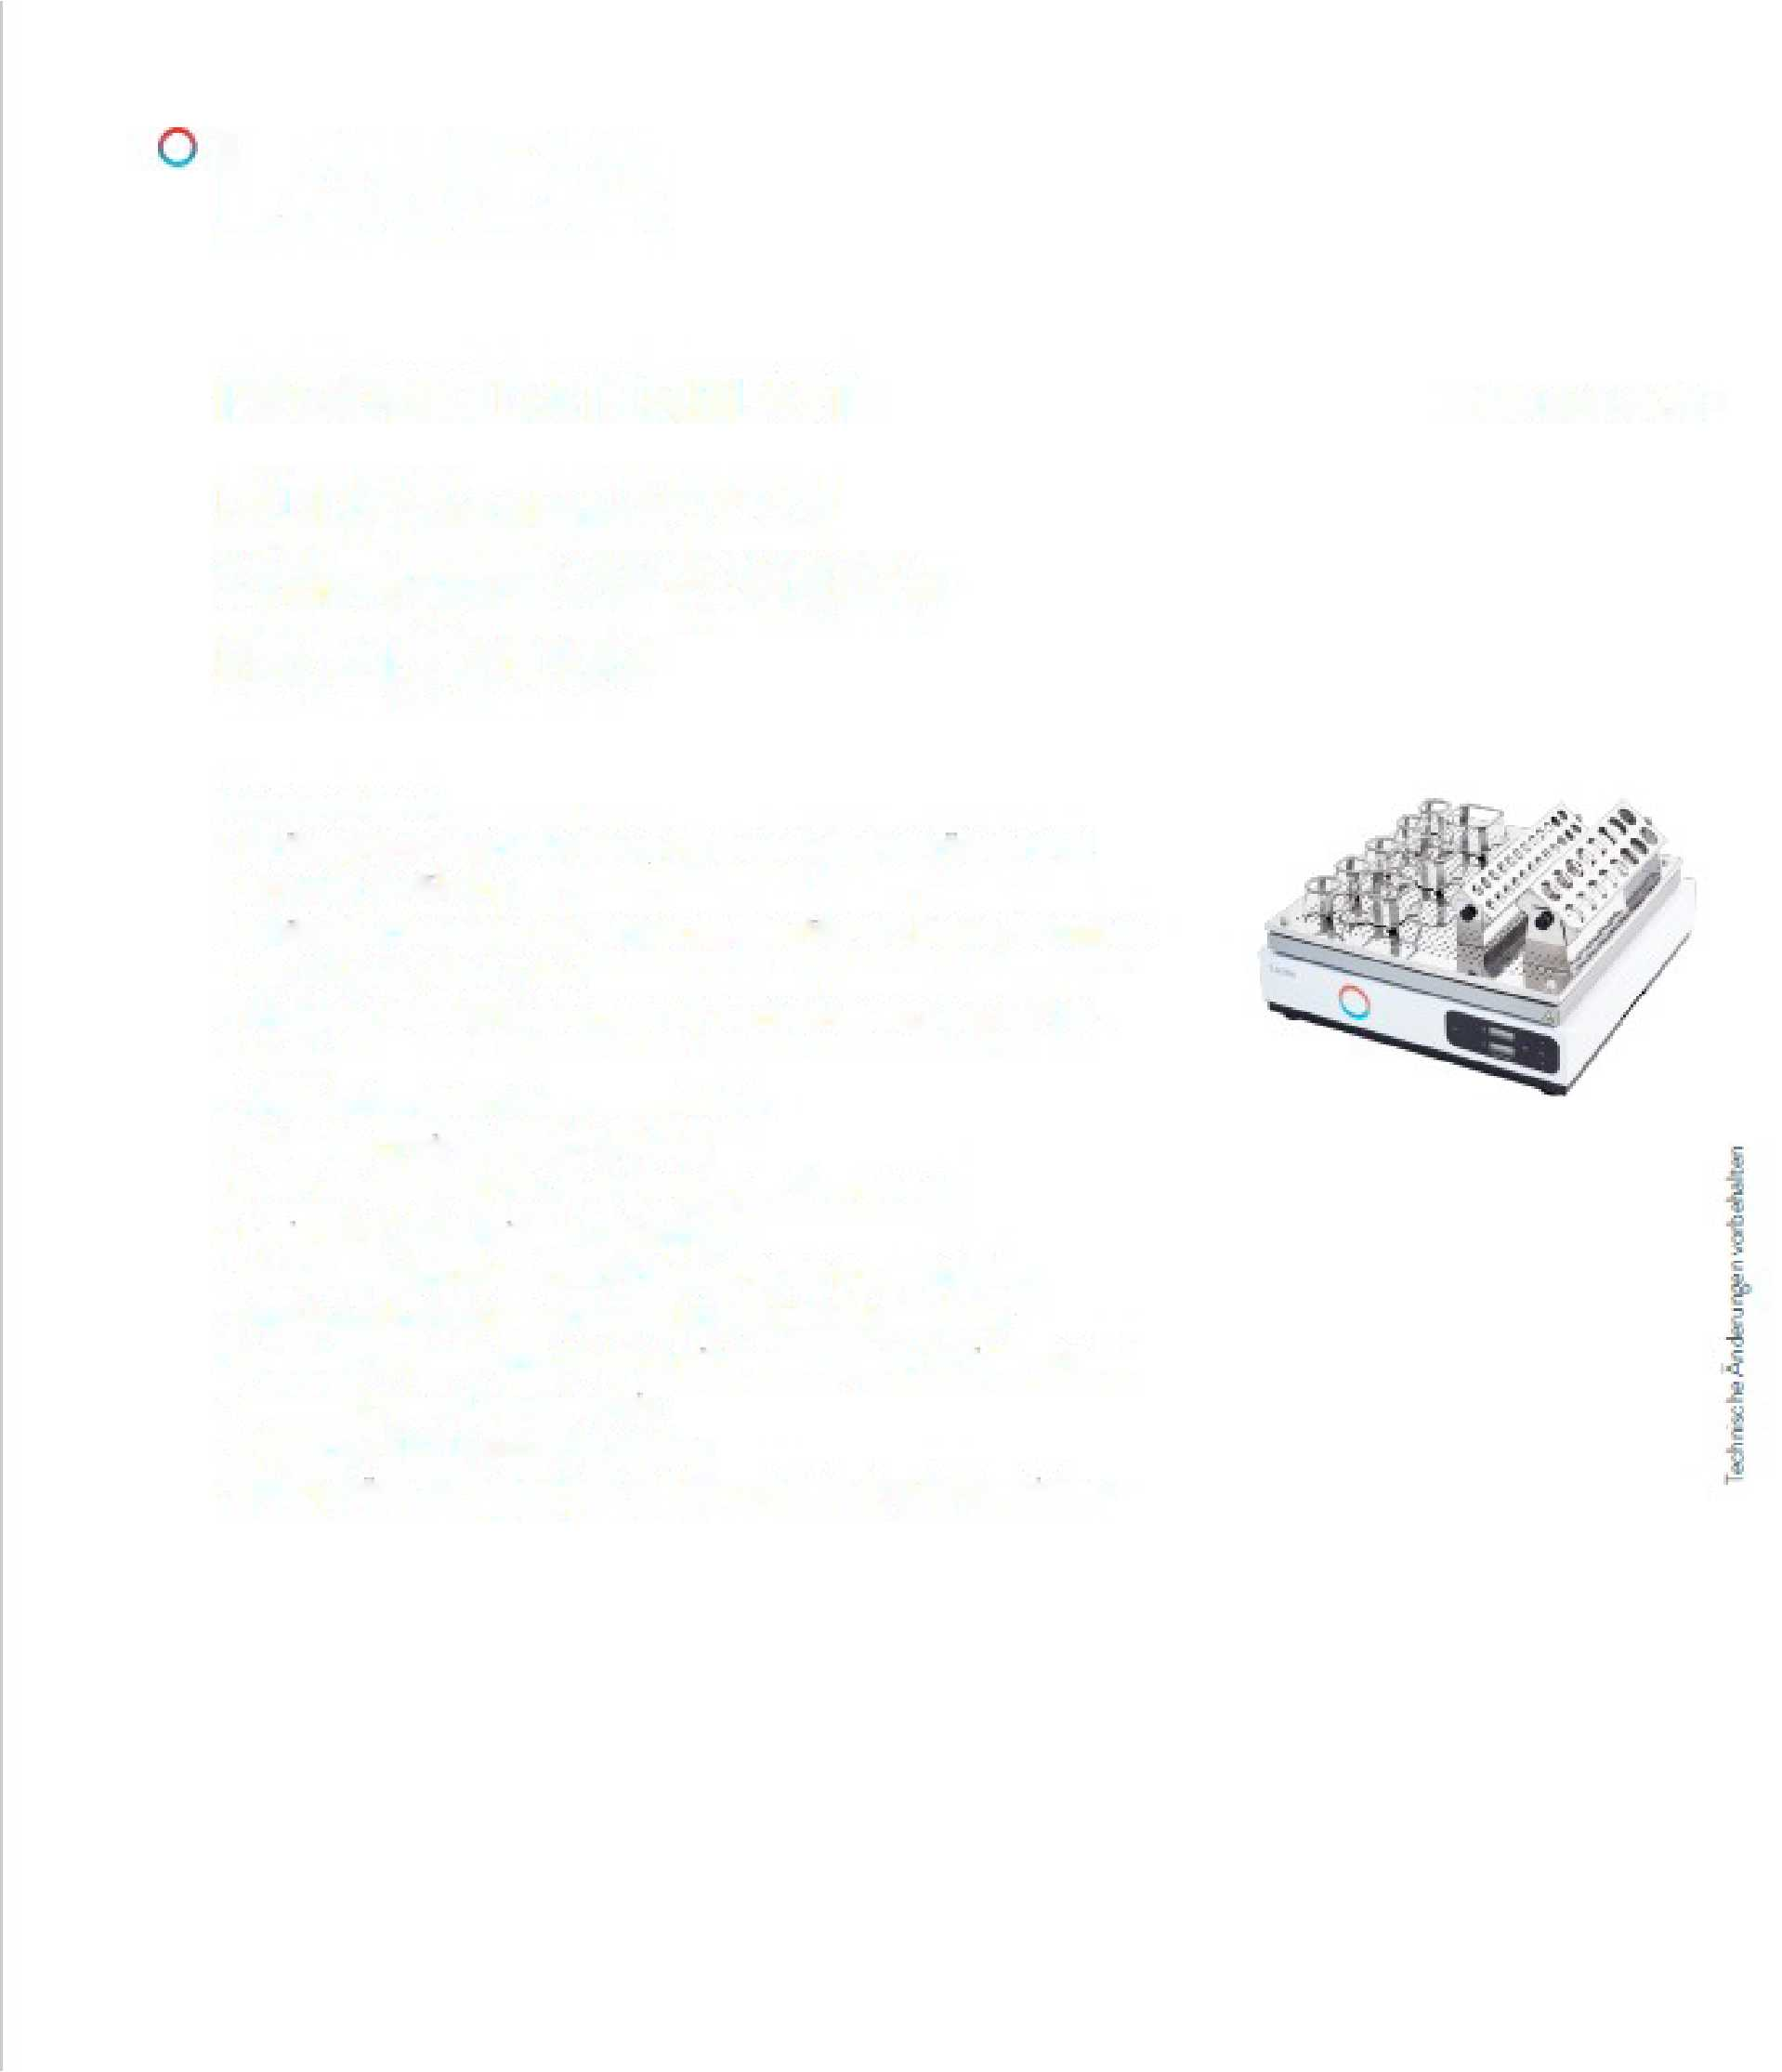

LAUDA

PRODUKTDATENBLATT Stand: 2021-12-22

LAUDA Varioshake VS 15 O

Schüttelapparat 230 V; 50/60 Hz

Best.-Nr.: L003061

Leistungsmerkmale

* Schutteiapparat mit orbitaler Bewegung, belastungsstark, geräuscharm, in kompakter Ausführung
* Schüttelfrequenzanzeige und -einstellung digital über LC- Display, in Schritten

von 1,0 U/min, sanfter Anlauf

* Anzeige der Soll- und Istwerte sowie der Schüttelfrequenz durch zwei LC-

Displays

* Anwenderfreundliche Mikroprozessortechnik
* Folientastatur mit prägnanten Symbolen
* Timer einstellbar von 1 min. bis 99:59 Std. oder Dauerbetneb
* Optional RS 232 Schnittstelle auf Anfrage
* Bewegungstisch aus eloxiertem Aluminium mit vier Kunststoffzapfen
* Antrieb durch einen überlastungsgeschützten Wechselstrommotor
* Kompakte, verschleißarme Mechanik mit Massenausgleich für sicheren Stand
* Konstante Drehzahl, lastunabhängig
* Hervorragend für Dauerbetrieb geeignet
* Außengehäuse aus elektrolytisch verzinktem Stahlblech, pulverbeschichtet

LAUDA

PRODUKTDATENBLATT Stand: 2021-12-22

LAUDA Varioshake VS 15 O

|  |  |
| --- | --- |
| Schüttelapparat 230 V; | 50/60 Hz |

Best.-Nr.: L003061

|  |  |
| --- | --- |
| Umgebungstemperaturbereich | 10... 50 °C |
| Bewegungstisch (BxT) | 450 x450 mm |
| Leistungsaufnahme max. | 0,07 kW |
| Schuttelamplitude Schutteifrequenz Lastaufnahme max. | 30 mm  20... 3001/min  15 kg |
| Abmessungen (BxTxH) | 480 x 487 x 160 mm |
| Gewicht  Netzstecker | 18 kg  Netzkabel mit gewinkeltem Schuko Stecker (CEE7/7) |
| Netzversorgung | 230 V; 50/60 Hz |

Technische Merkmale





°LAUDA

•FAHRENHEIT. 'CELSIUS 'LAUDA

SHAKERS

Powerful, resilient, durable. GPL Technology.



LAU DA Shakers

Wide range of applications

From orbital shakers, tumbling shakers and rocking shakers, 15 ml and 50 ml test tubes, to Erlenmeyer flasks and canisters, LAUDA shakers are available in a large number of variants for any application, and shake every sample evenly and consistently.

Extensive range of accessories

LAUDA shakers can be used for a large number of purposes, thanks to an extensive range of accessories. From adhesive mats to space saving platfcrm attachments, the devices can be optimally equ-pped for any requirement.

LAUDA

Reliable and durable

Shakers are the trusty workhorse« of the laboratory and are used by many workers on a daily basis.

LAUDA shakers are manufactured with >GFL Technology« and are a byword for top quaky, reliability and durabi.'.ty.

2

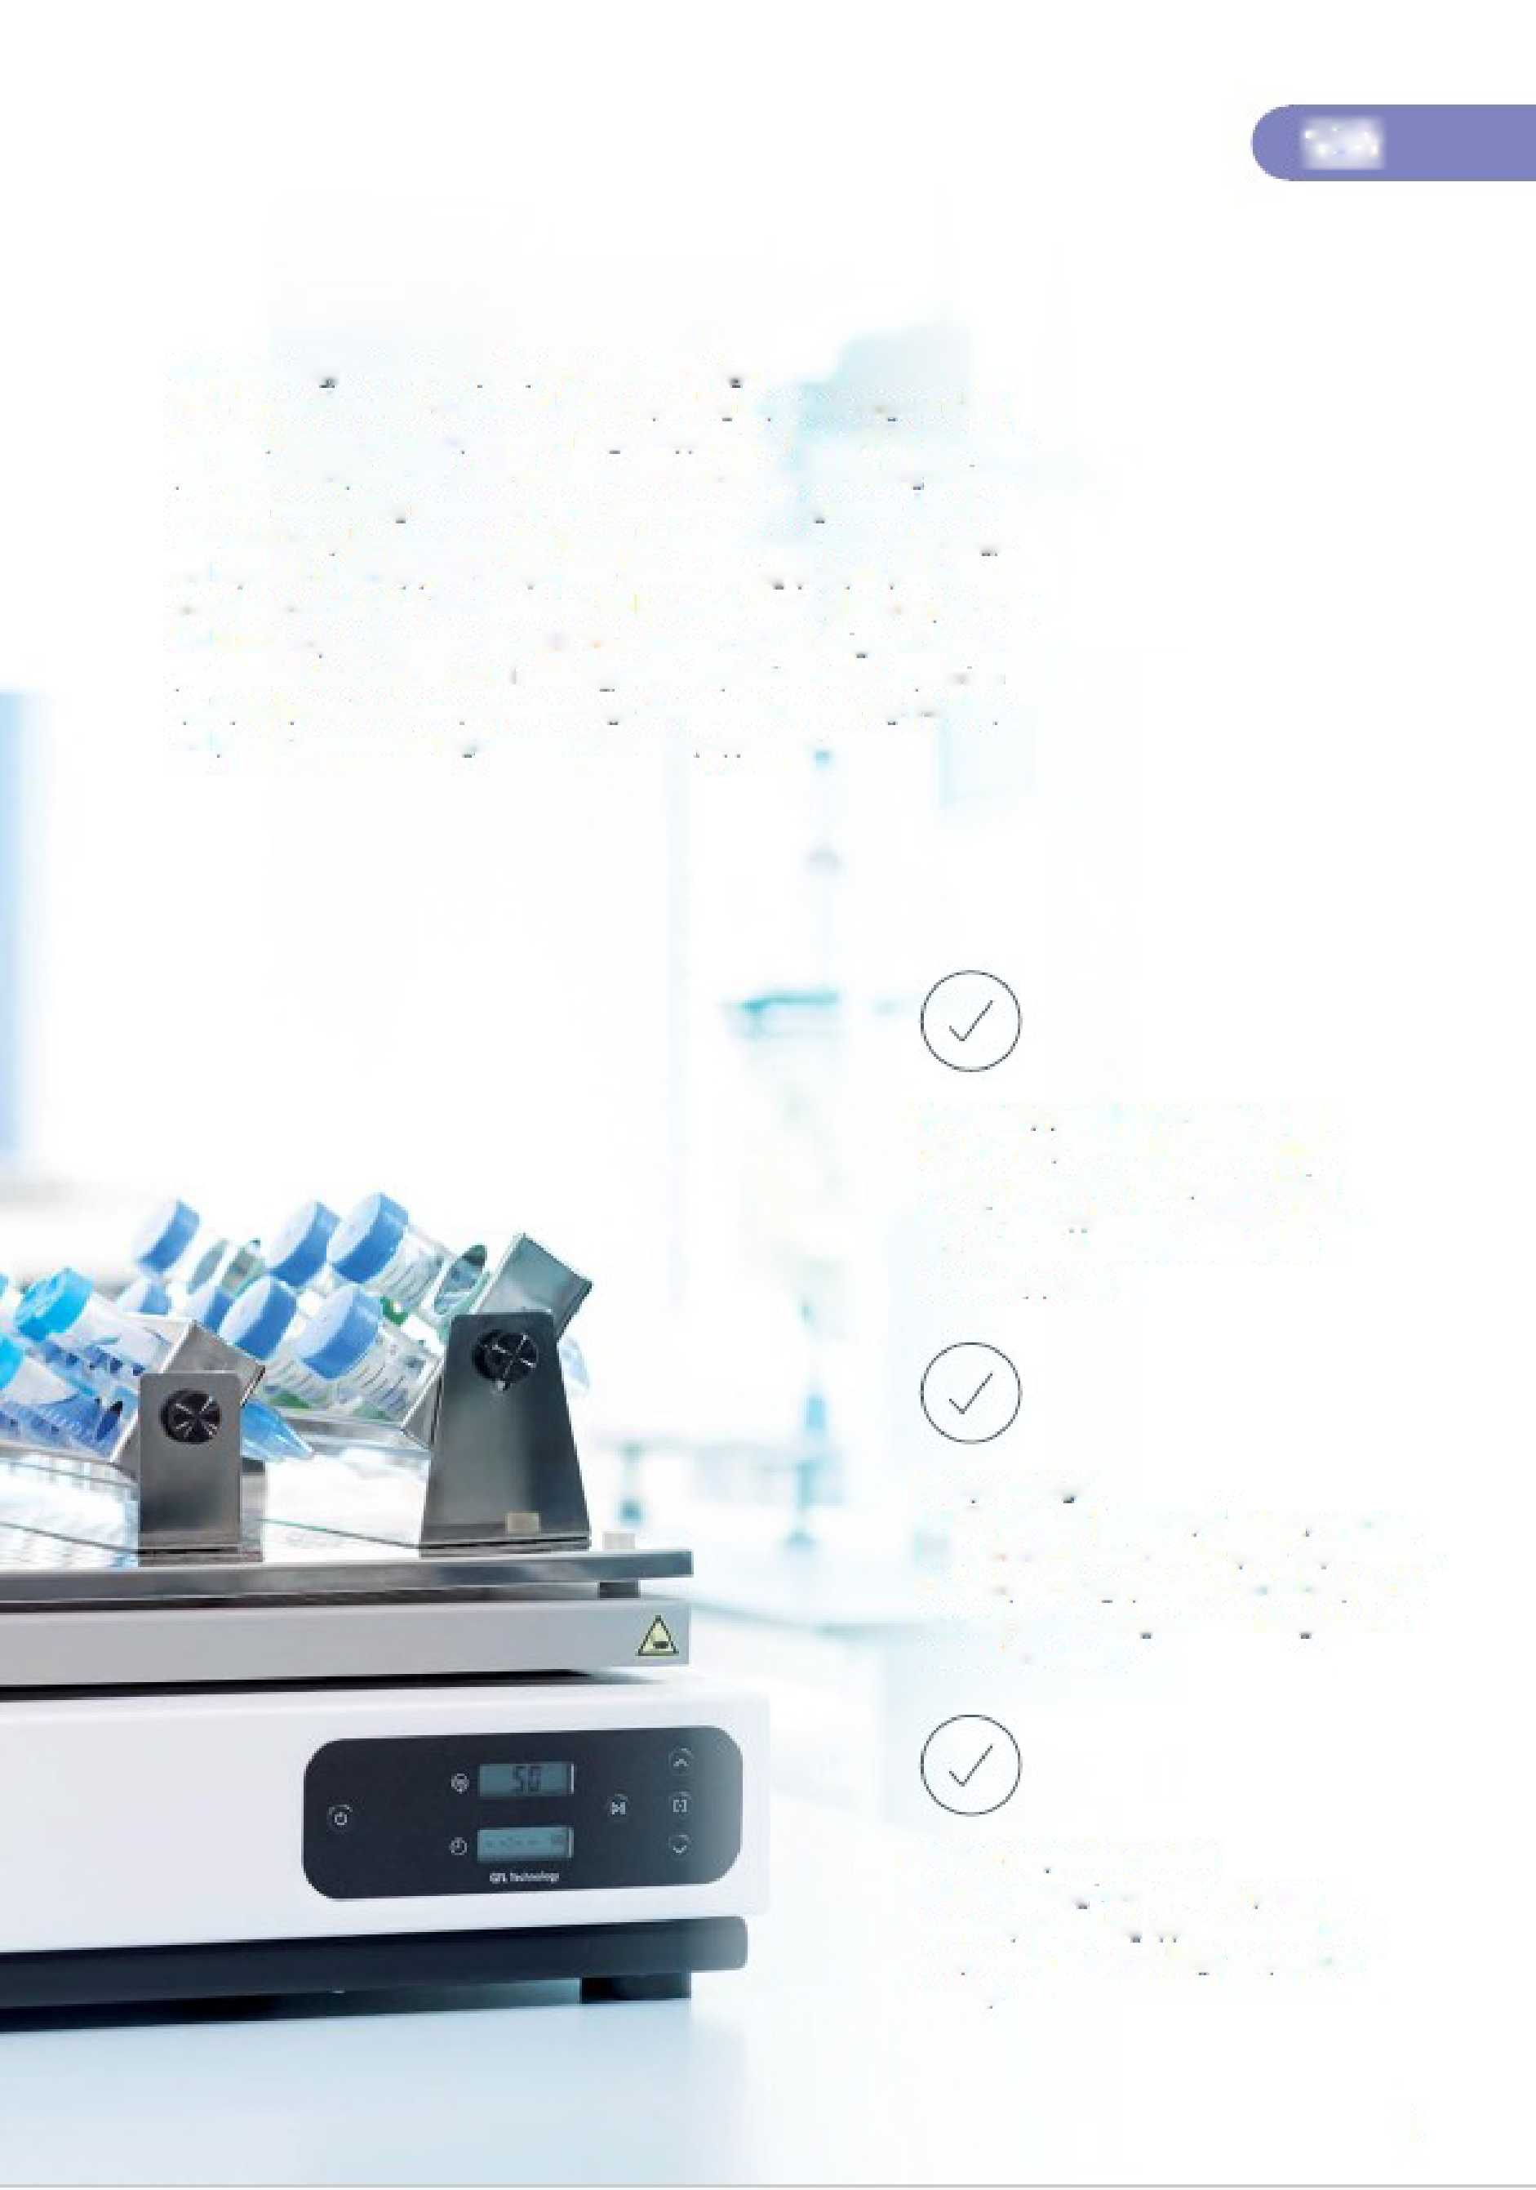

NEW

GFL Technology - Premium quality in a first-class design

With the new Varioshake shakers, LAUDA is expanding its product range of reliable laboratory devices tor a comprehensive range of application. The LAUDA Varioshake product Sne comprises ten shakers in three ares with five different shaking motions, as well as three shaking incubators in three sizes w.th one shaking motion. Like the new LAUDA Hydro water baths, the Vano shake shakers feature >GPL Technology« and represent the many years of experience and outstanding quaky of premium manufacturer LAUDA- GFL Gcsetschaft für Labortechnik, which became part of the LAUDA Group on December 31, 2018. With modern LAUDA design and excellent performance data, the new GFL Technology laboratory devices stand for prerrvum quality and precision. A comprehensive range of accessorie s ensures high • et o' ty and provides solutions for large number of laboratory applications.

Attractively priced and versatile Whether they are used for standard tasks with low demands or as a special solution for individual applications, LAUDA shakers and shaker incubators areversatile and attractively priced.

Compact design

LAUDA shakers fit into any laboratory environ­ment, thanks to their minima1 space requirements. The compact design provides a small footprint on the work surface and gua-antees integration in standard incubators.

Perfect temperature control

LAUDA shaking incubators a so permit extremely demanding applications with active temperature control and high temperature stability.

3

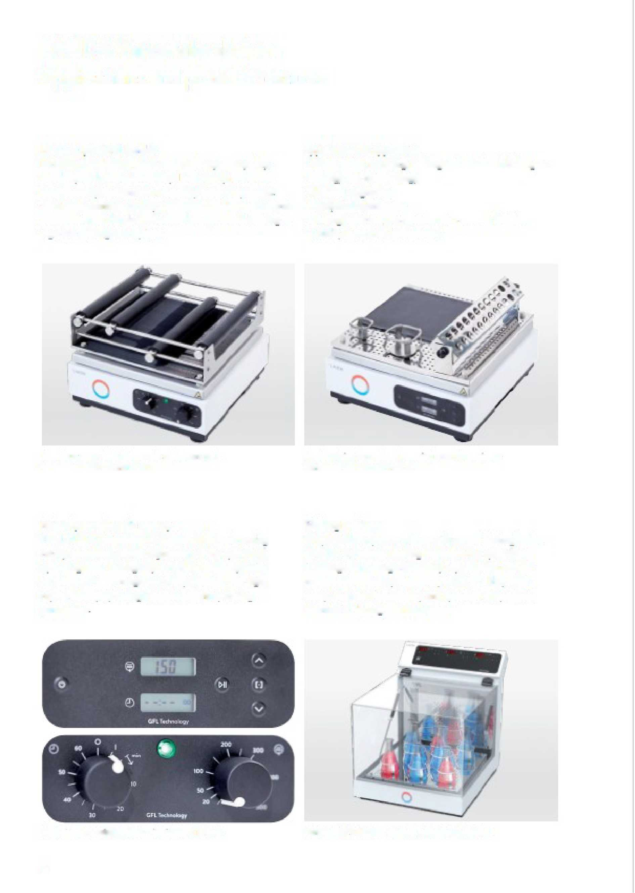

LAUDA Varioshake shakers Applications and product features

Resilient, powerful, durable

LAUDAVarioshake shakers score with superior quality, durability and absolute reliability. Their sturdy, low--wear mechanical system ensures extremely smooth operation and retable continuous duty. Varioshake shakers and tailored accessories are the ideal solution whenever careful mixing or vigorous shaking are required.

Tbs rcfcusx entry - level shexars w.th analog controls - Varoshtke VS 8 OE ard VS 8 3E

Infinitely variable, soft start-up

The LAUDAVanoshake VS 8 OE and BE, with analog rotary controllers, enable adjustment of the speed and operating time. The digita'y controlled shakers provide an extended timer range, start/stop function and high reproducibility by saving the most recent operating parameters.

With dgiul or analcg controls - inaiitiro and ro'iatlo

4

Typical areas of application

Orbital, linear, tumbling, rocking and overhead shaking in:

* Biology and microbiology
* Medical diagnostics
* Analytical laboratories
* Testing institutes, universities and research facilities
* Quality assurance laboratories

Modern cijjta concrete and sntendod range of functions - Vanoshata VS 8 O and VS 8 B

Shaking incubators

Simple and compact or robust with several shaking levels: LAUDA Variosnake shaking incubators are specialists in mixing and shaking with exactly reproducible circular movements and temperatures up to 70 °C. They offer comprehensive functionality and optimum temperature distribution throughout the chamber.

Variasf-ake VS 60 Ol - compact, otonorric. powerful

Technical data

*a*

<WrifFf «r«1

VS60C11 10-30 28 .70 20-70 020 05 45O-45O-338 68 123020 - 250O 559*687*628 415 230V;S0M0fe080 L003O52

VS45C4' 10-30 28 .70 20-70 020 05 420*270*320 45 1225 20 - 250O 710*650*710 700 230V. 50/60 080 LOO3Q53

VS 15001*10-30 28 .70 20-70 020 05 674*540*430 150 2025 20 - 250O 930-890*8201350 230V; 50/60 H>080 LO03O54

' O€TE£* - pa=»- O-wt«J

' wsh Kryte co*w

* wtho»»ftmio« B • b. Awmj-U.'Im«
* • th »e fwc *ixn*

*H-* >xl*i T- unb.

OH.

IO

5

0

|  |  |  |  |  |  |  |  |  |  |  |  |  |
| --- | --- | --- | --- | --- | --- | --- | --- | --- | --- | --- | --- | --- |
| **VS8OE\*** | **10-60** | **330*330** | **8** | **10** | **-** | **20-500** | **o** | **350x375*160** | **11.0** | **230 V; 50/601-6** | **007** | **LOO3O55** |
| **VS8BE\*** | **10 ...60** | **330*330** | **8** | **20** | **-** | **20 . 300** | **8** | **350x375*160** | **11.0** | **230 V; 50/60 Hr** | **007** | **1003056** |
| **VS8O** | **10 ...50** | **330*330** | **8** | **10** | **-** | **20- SCO** | **O** | **350*355*160** | **11.0** | **230 V; 50/60 Hr** | **007** | **LOO3O57** |
| **VSBB** | **10 ...50** | **330*330** | **8** | **20** | **-** | **20 . 300** | **B** | **350*355*160** | **11.0** | **230 V; 50/60 Hj** | **007** | **1003058** |
| **VS15O** | **10 ...50** | **\*50*450** | **15** | **30** | **-** | **20 . 300** | **O** | **430»487*160** | **19.5** | **230 V; 50/60 Hj** | **007** | **1003061** |
| **VS15B** | **10 ...50** | **450*450** | **15** | **30** | **-** | **20 . 300** | **B** | **430»487*160** | **19.5** | **230 V; 50/60 Hj** | **007** | **1003062** |
| **VS15R** | **10 ...50** | **450*450** | **15** | **-** | **3** | **2-50** | **R** | **430»487*160** | **19.5** | **230 V; 50/60 Hj** | **009** | **1003060** |
| **VS15T** | **10 ...50** | **450*450** | **15** | **-** | **3** | **2-50** | **T** | **430»487*160** | **19.5** | **230 V; 50/60 Hj** | **009** | **1003059** |
| **VS30O** | **10 ...50** | **676*540** | **30** | **32** | **-** | **20-250** | **O** | **705*607*160** | **34.0** | **230 V; 50/60 Hj** | **009** | **1003063** |
| **VS20CH** | **10 ...40** |  | ***20*** | **■** | **•** | **1-20** | **CH** | **770*700*715** | **62.0** | **230 V; 50/60 Hj** | **010** | **1003064** |

|  |  |  |  |  |  |  |  |  |  |  |  |  |  |  |  |  |
| --- | --- | --- | --- | --- | --- | --- | --- | --- | --- | --- | --- | --- | --- | --- | --- | --- |
|  | **L1**  **1!** | **8**  **i** | **ř**  **• U V-** | **ít i**  **1** | **ž**  **1** | **< i** | **Jf iV* , 8** | | ***f*** | **E**  **i** | **\*«•** | ***i* E X Q** | | **1** | | |
| **■** | **ir i** | **i** | **H** | **í** | **i** | **i ; j i** | **>**  **1** | **J**  **2** | é"  **■** | **3-** | **i-**  **1** | **i**  **1** | **y** | **M í** | **i**  **8**  **l** | **i i z** |
|  | **1** |  | **jí** | **í** | **i** |  |  |  | **•M** |  |  |  | **■E** |  | **i *i*** |
| **Q** | **<t** | **»8** | **-E ,** | **4** | ***í*** | ***«.>*** | ***<J*** | ***i*** |  | **iS** | ***I*** | **Q** | ***i*** | **CL** |

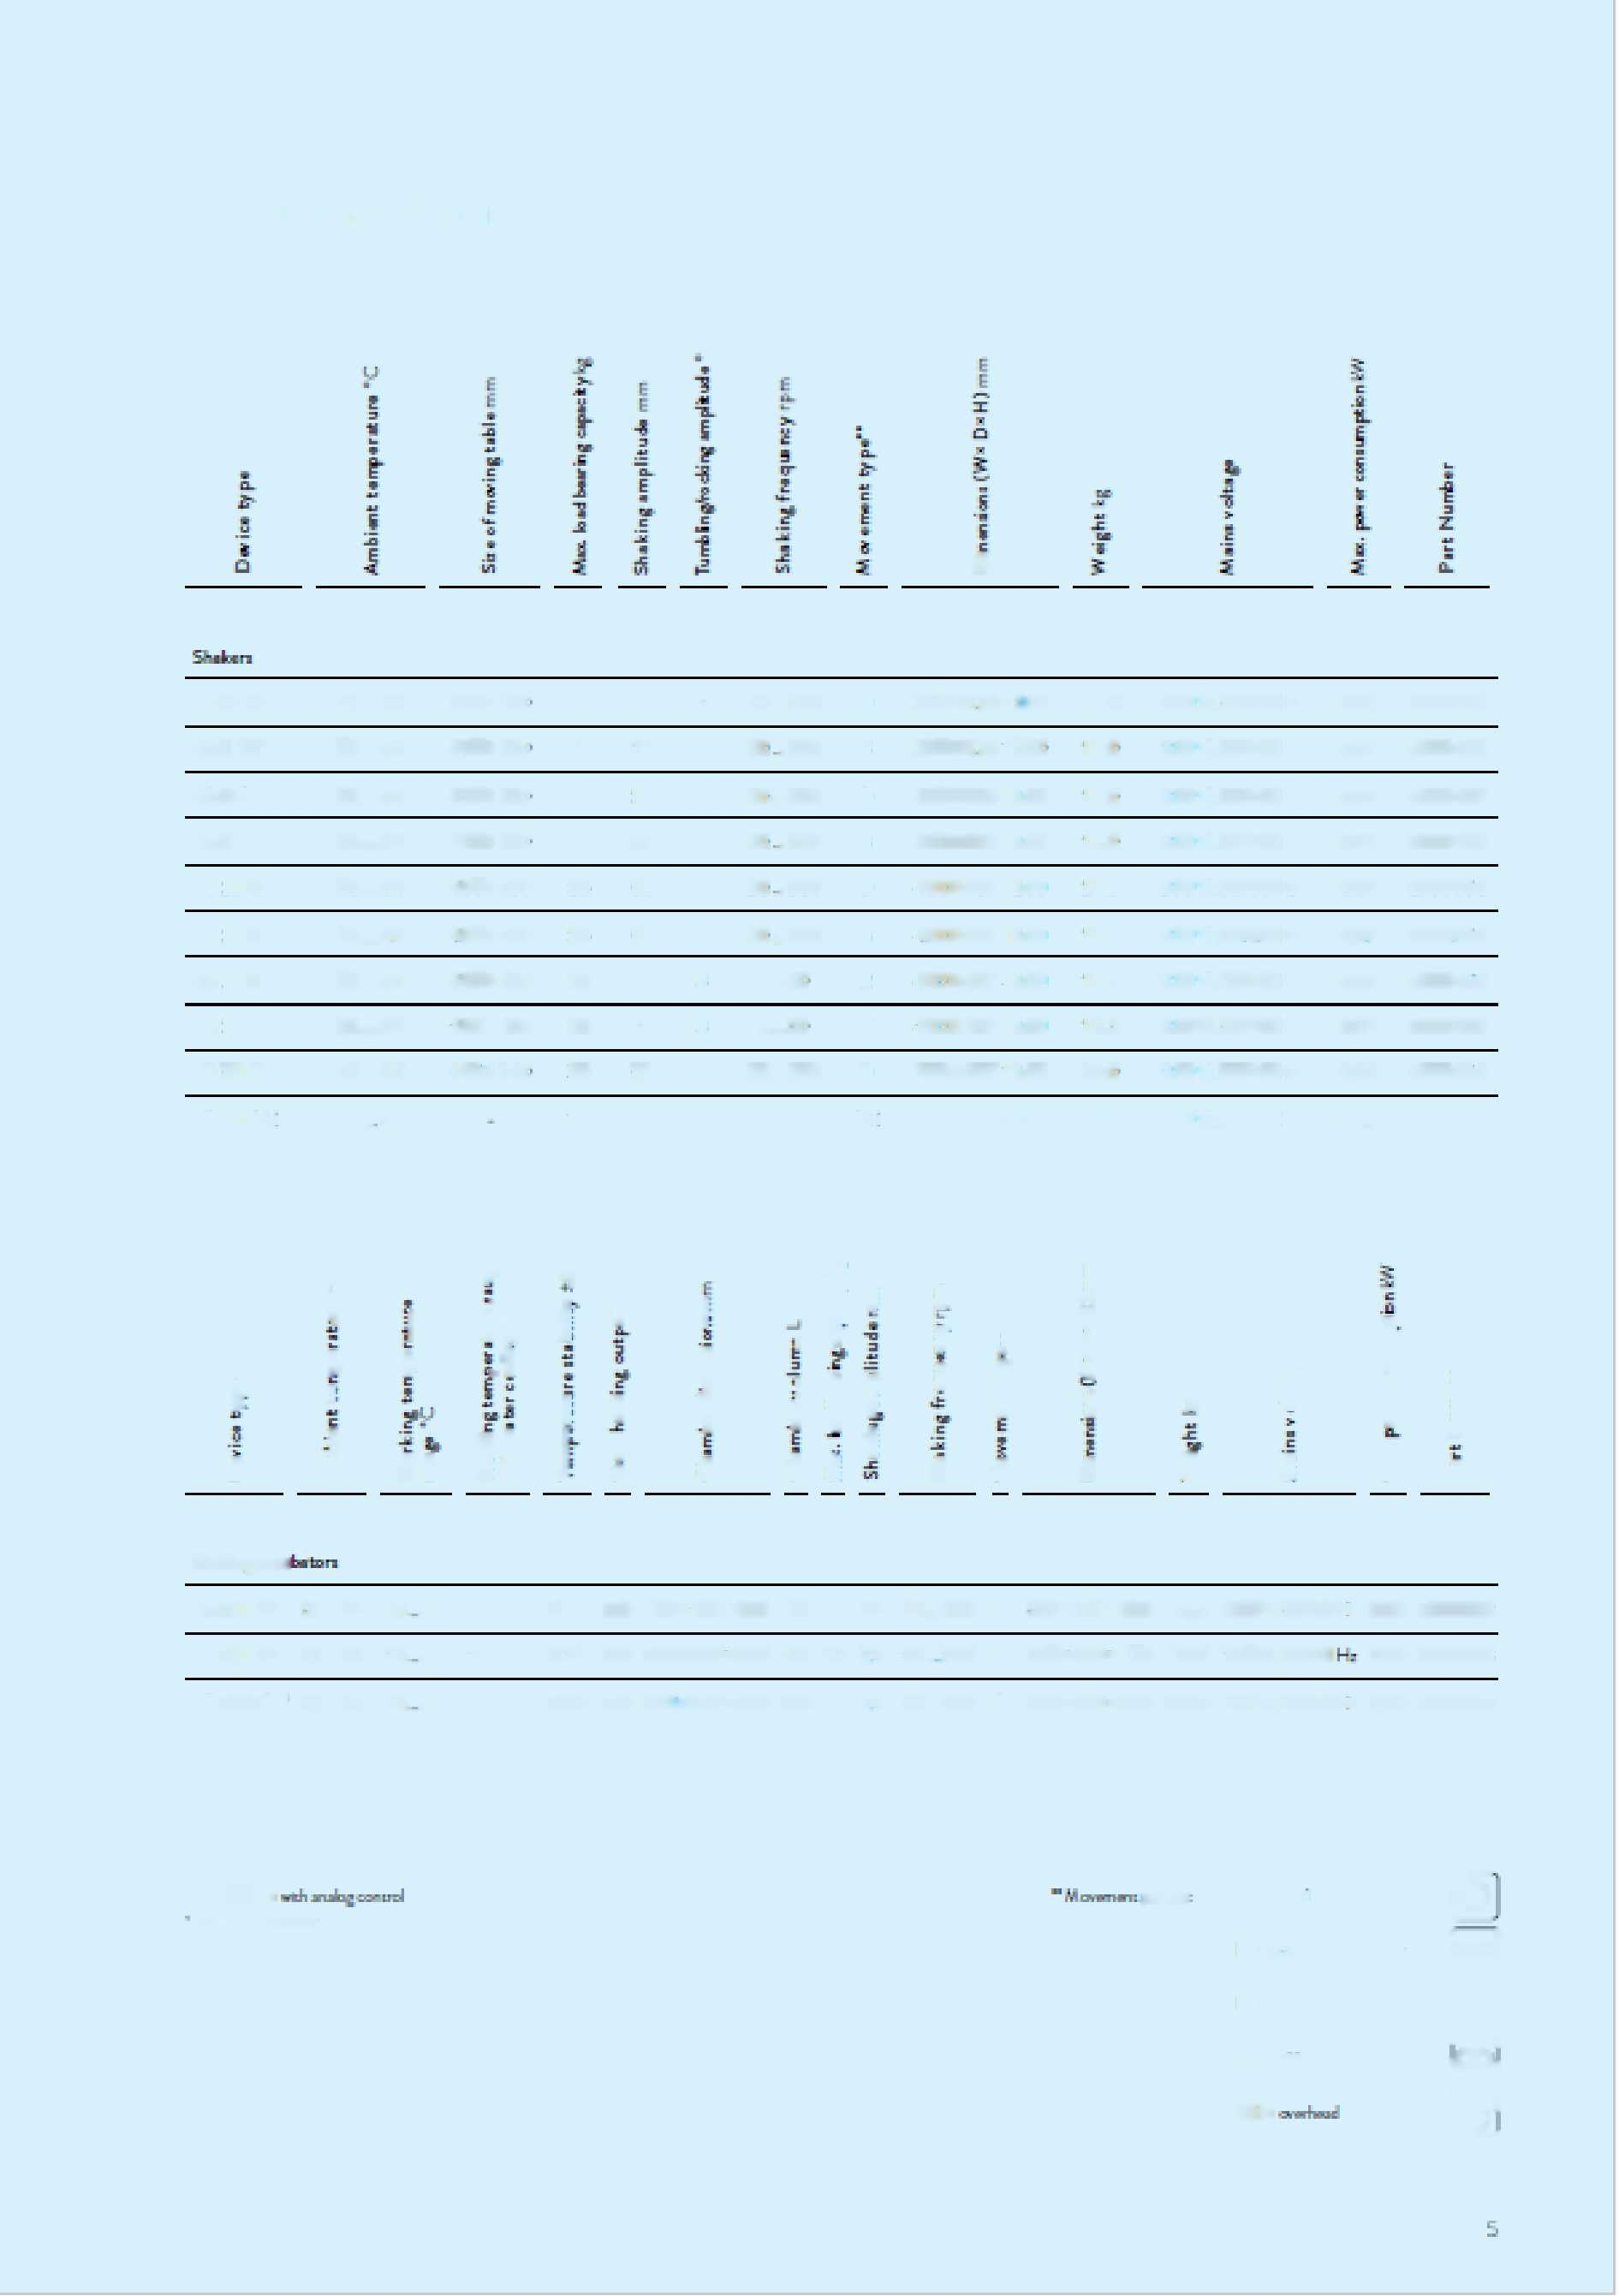

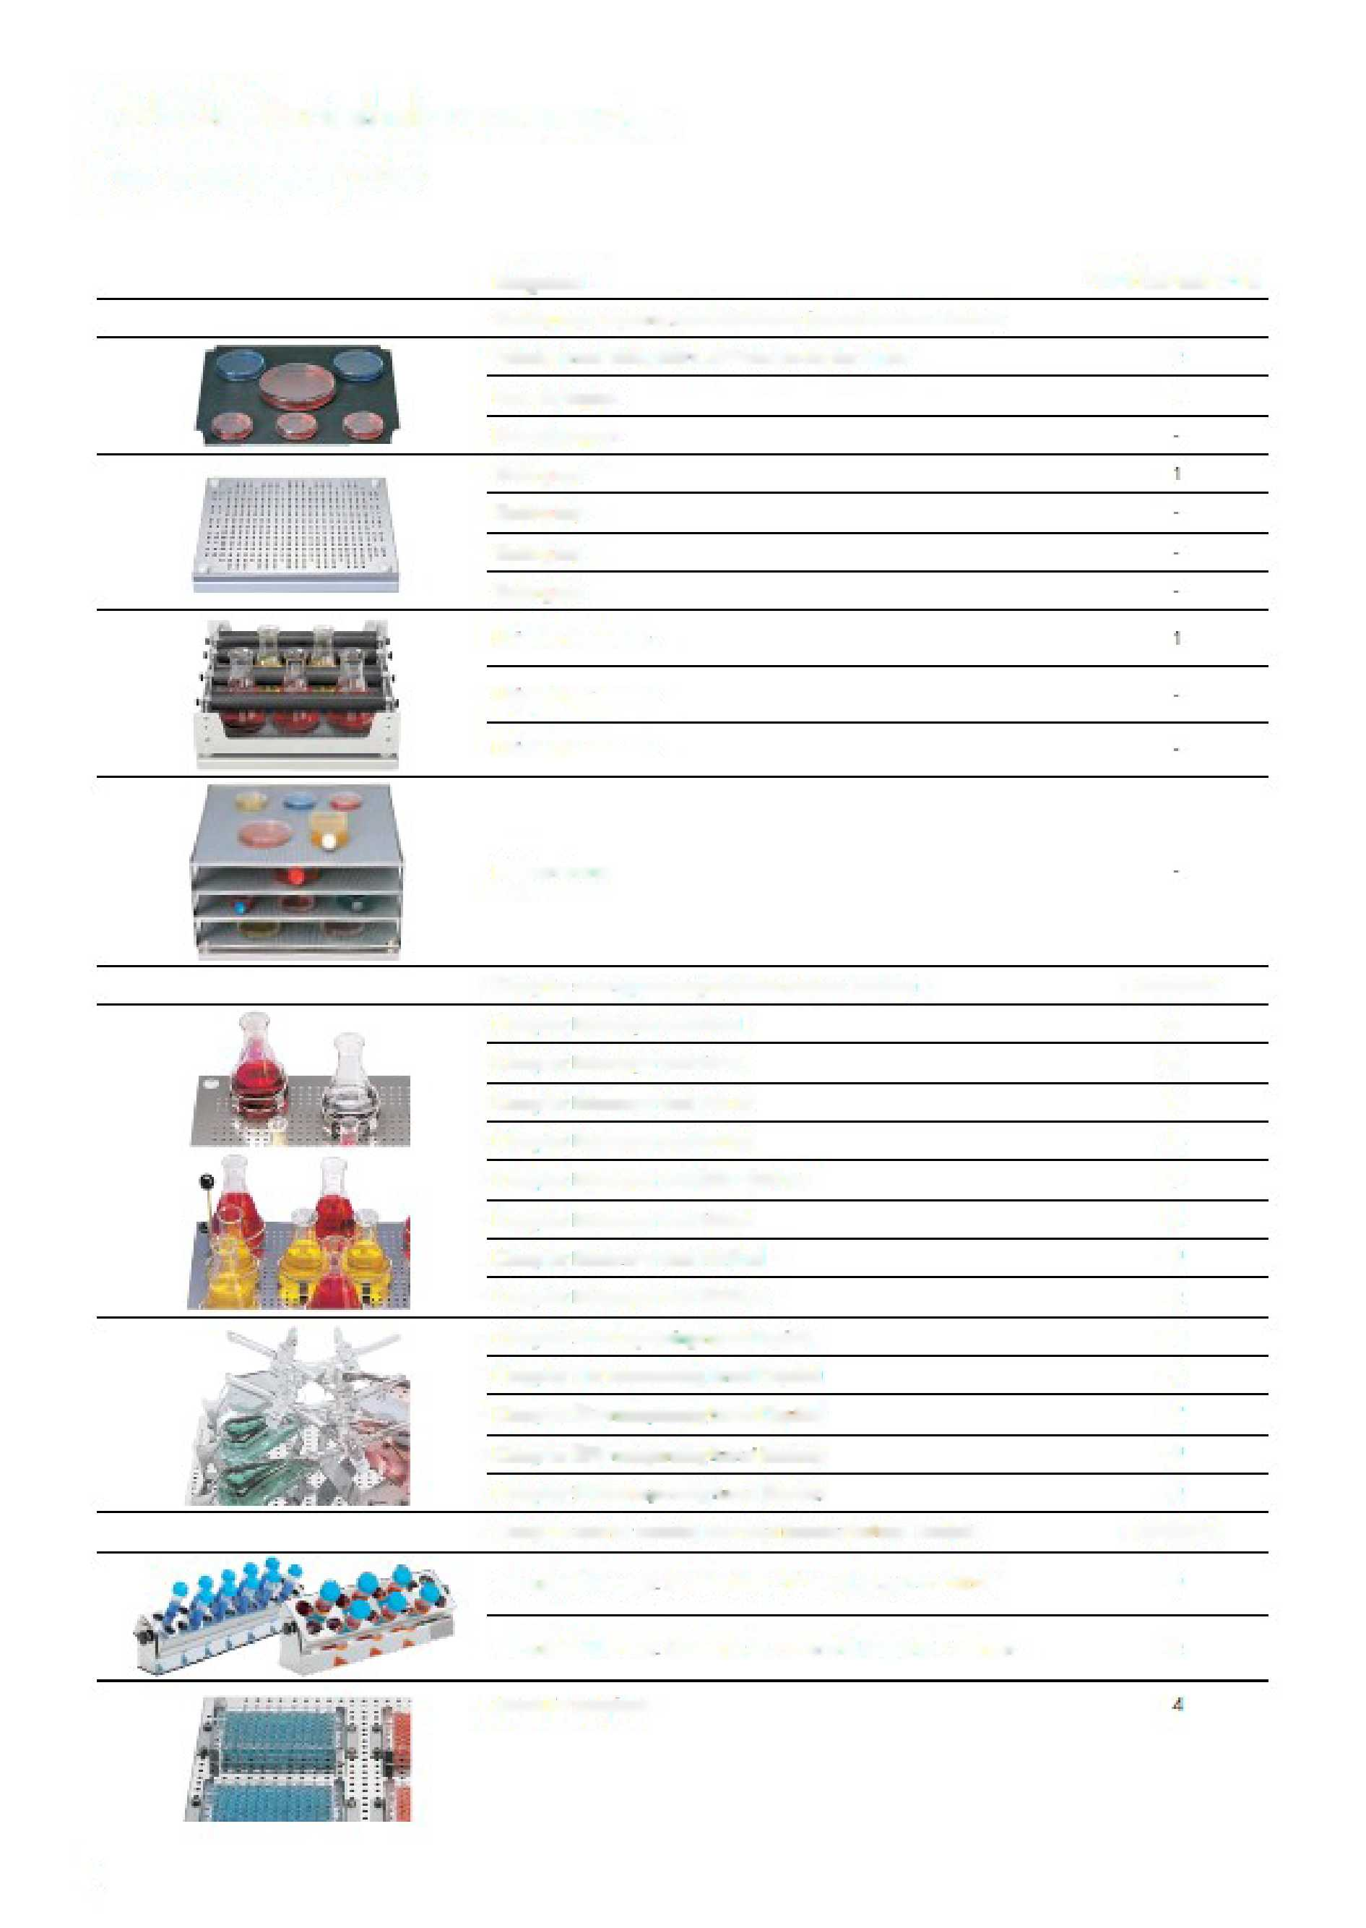

LAUDA Varioshake accessories

For every purpose

Designation

Shaking trays, supports, rack attachments (suitable for/ma. number)

A4b«vc mats, black, 200 x 200 mm, an be cut to sira

Ncn-rfip support

Nan-dip support

Shakretror

Shaling tray

Shabngtroy

Shaking tray

Unr/anal atschmom

Unrrumal attachment

Unmoral attachment

Platform frame

Clamp for screwing onto ways (sortable fotím», number)

Clamp for Erlanmeyar flask 25 ml

Clamp for Erlanmeysr flatk 50 ml

Clamp for Erfanmeya- flatk 1O0 ml

Clamp for Erfanmcya- flatk 200 ml

Clamp for Erlanmeyar flatk 250 - 300 ml

Clamp for Ertanmcyar flatk 500 ml

Clamp for Erfanmeyor flatk 1000 ml

Clamp for Erfanmcytr flatk 2000 ml

Clamp for 50 m1 separating funnel (Squibb)

Clamp for 1O0 ml separating fumal (Squbb)

Clamp for 250 ml separating furnai (Squibb)

Clamp for 250 ml separating funnel (cones')

Clamp for 500 ml separating funnel (Squibb)

Clamp / mount for screwing onto trays (suitable fotím», number)

Tea tuba rode for na 24 tubes of 12 - T7 mm 0. length 75 - 160 mm

Tea tuba rode for mat 16 tub« cf 25 - 29 mm 0, Iangth75 -160 mm

Moure fo- test plat«

6

VS8OE/BE/O/B

2

1

A000C44

45

25

16

12

9

9

4

2

6

6

4

4

3

A000044

3

2

VStST/R

VS15O/B

VS30O

VS20OH

VS60OI

VS45OI

VS1SOOI

Psa Number

4

8

4

6

S'

1

1

1

1

2

1

2

A000048

1

1

1

A000049

1

A000050

A000051

1

A000041

A000042

A000043

A000044

A000045

A000046

A000047

' SjdW r-x>m_r- «^urexy *9^ my*

VS^SCí *(tny* A*-»-»-»Xď) O*A‘ itoyQcbí íwdfrnni fatl *c»</JÚOrd VS EÖ Ol Cx^AÖÖÖÖ47> Ohý 1 erjy or b. fa™ a Faü mm oHíKKl ral

|  |  |  |  |  |  |  |
| --- | --- | --- | --- | --- | --- | --- |
| **A000045** | **A000045** | **A000047** | **A000045** | **A 000046\*** | **AOOOC47\*** | |
| **79** | **79** | **99** | **79** | **52** | **99** | **A000025** |
| **49** | **49** | **99** | **49** | **33** | **99** | **A000026** |
| **36** | **36** | **50** | **36** | **22** | **50** | **A000027** |
| **22** | **22** | **26** | **22** | **15** | **26** | **A000028** |
| **16** | **16** | **26** | **16** | **13** | **26** | **A000029** |
| **12** | **12** | **26** | **12** | **10** | **26** | **A000030** |
| **9** | **9** | **12** | **9** | **6** | **12** | **A000031** |
| **4** | **4** | **9** | **4** | **3** | **9** | **A000053** |
|  | **n** |  |  |  |  | **A000054** |
|  | **n** |  |  |  |  | **A000055** |
|  | **8** |  |  |  |  | **A000056** |
|  | **8** |  |  |  |  | **AOOOOS7** |
|  | **6** |  |  |  |  | **A000058** |
| **•** | **A000045** | **A000047** | • **A000045** | **A 000046\*** | **AOOOC47\*** |  |
|  | **6** | **9** | **6** | **3** | **9** | **A000059** |
|  | **4** | **8** | **4** | **3** | **8** | **A000060** |
|  | **6** |  | **6** | **6** | **15** | **A000061** |

